RED TEAM LEARNING PATH
MODULE 08
Network Scanning & Enumeration
Omarchy / Arch Linux Edition

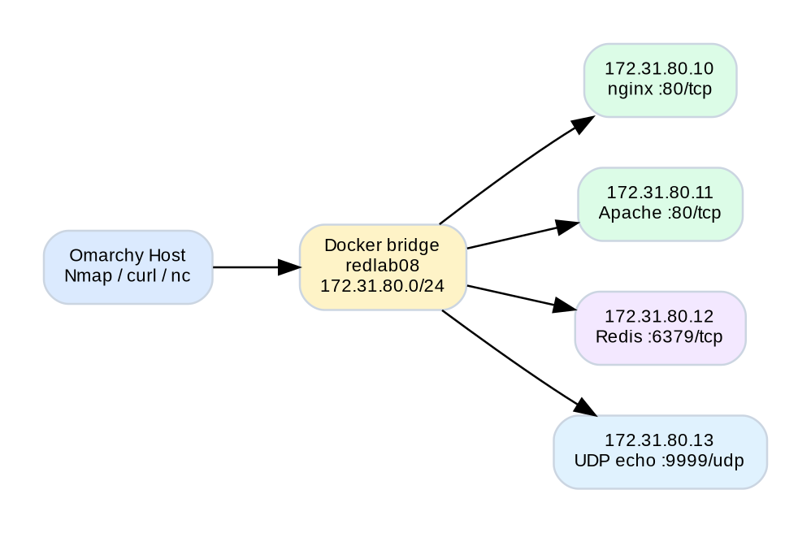
Training topology used throughout this module.
LEGAL & SAFETY BOUNDARY
Semua scan pada hands-on module ini dibatasi ke loopback dan subnet Docker 172.31.80.0/24 yang dibuat sendiri. Jangan pindahkan command mentah ke jaringan publik, kantor, kampus, Wi-Fi tetangga, cloud account, atau target lain tanpa authorization tertulis dan scope yang jelas.

Version 1.0 | 04 Oktober 2026

Field | Value
Prerequisite | Module 00–07, khususnya networking, HTTP, Linux, scope/RoE, recon
Core tools | nmap, curl, openbsd-netcat, jq, Python 3, Docker
Lab subnet | 172.31.80.0/24 (Docker bridge, tidak dipublish ke host/LAN)
Outcome | Mengubah daftar target authorized menjadi inventory host/port/service + bukti manual yang dapat diverifikasi
omarchy pkg add nmap curl openbsd-netcat jq python

1. Learning Objectives
[ ] Membedakan host discovery, port discovery, service detection, dan protocol-specific enumeration sebagai empat tahap berbeda.
[ ] Menjelaskan enam state port Nmap dan kenapa state itu bergantung pada sudut pandang scanner — bukan sifat permanen port.
[ ] Memilih antara TCP connect scan, SYN scan, dan UDP scan sesuai konteks (privilege, kecepatan, akurasi).
[ ] Menggunakan -sV, output XML, dan NSE secara eksplisit dan hati-hati.
[ ] Melakukan manual verification agar hasil scanner tidak diperlakukan sebagai kebenaran absolut.
[ ] Menyimpan hasil scan sebagai evidence dan mengubah XML menjadi inventory CSV terstruktur.
[ ] Melakukan scanning hanya pada target yang sudah masuk scope — guardrail teknis bukan pengganti authorization.

2. Mental Model: Enumeration Adalah Loop, Bukan Satu Command
Enumeration pipeline: discovery sampai evidence dan next hypothesis.
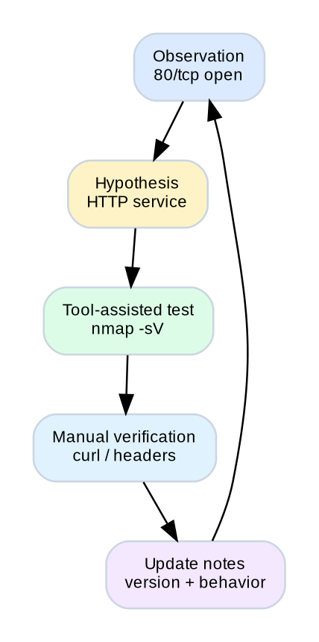
Tool membantu pengujian; manual verification menjaga interpretasi tetap grounded.
Module 07 menjawab "aset apa yang mungkin ada?". Module 08 menjawab "host mana yang reachable, port apa yang terlihat, service apa yang berjalan, dan apa bukti manualnya?".
Discovery → Hipotesis → Validasi (tool) → Verifikasi (manual) → Evidence → Hipotesis berikutnya
Tool (Nmap) membantu mempersempit kemungkinan dengan cepat; manual verification menjaga interpretasi lo tetap grounded pada protocol response yang sebenarnya, bukan asumsi dari signature database.

3. Host Discovery
Sebelum memindai ribuan port, kita persempit dulu ke host yang hidup/menarik. Nmap melakukan host discovery secara default sebelum port scan.
Command | Makna
nmap -sn TARGET | Host discovery saja, tanpa port scan
nmap -sL TARGET | List scan — daftar target tanpa port scan, tapi bisa melakukan DNS resolution
nmap -Pn TARGET | Lewati discovery, perlakukan semua target seolah online
nmap -n ... | Lewati reverse DNS untuk mengurangi noise/latency
Common mistake.
-Pn bukan "stealth mode". Ia cuma melewati host-discovery phase, dan justru bisa membuat scan lebih lambat karena semua target diperlakukan online (semua port di-probe meski host sebenarnya mati).

4. Port States: Enam, Bukan Dua
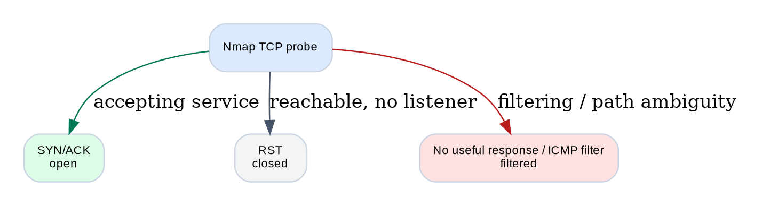
Simplified intuition for common TCP outcomes.
Nmap tidak cuma mengenal open/closed — ada enam state, dan semuanya menggambarkan apa yang dilihat scanner dari lokasi & teknik tertentu, bukan sifat permanen sebuah port.
State | Interpretasi praktis
open | Ada aplikasi yang menerima koneksi/datagram
closed | Host reachable, tapi tidak ada listener di port itu
filtered | Filter/network path mencegah Nmap menentukan open vs closed
unfiltered | Port reachable, tapi teknik scan tertentu belum menentukan open/closed
open|filtered | Tidak cukup bukti untuk membedakan open dan filtered — umum pada UDP
closed|filtered | Tidak cukup bukti untuk membedakan closed dan filtered — muncul pada teknik tertentu

5. TCP Connect vs SYN Scan
Scan | Contoh | Kapan berguna
TCP Connect | nmap -sT -p 80 TARGET | Tidak butuh raw-packet privilege; pakai connect() OS secara penuh
SYN Scan | sudo nmap -sS -p 80 TARGET | Raw SYN probe; efisien, butuh privilege elevated
Perbedaannya bukan soal "mana yang lebih stealth" — fokus ke mekanisme (full handshake vs half-open) dan telemetry apa yang dihasilkan tiap teknik di sisi defender.

6. Memilih Port dengan Sengaja
Default Nmap memindai 1.000 port TCP paling umum. Untuk lab atau engagement, pilih port berdasarkan tujuan, bukan karena flag terlihat keren.
Pilihan | Contoh | Catatan
Specific ports | -p 22,80,443 | Cepat dan hypothesis-driven
Range | -p 1-1024 | Cakupan eksplisit
Top ports | --top-ports 100 | Trade-off kecepatan vs coverage
All TCP ports | -p- | 1–65535; mahal, hanya kalau scope & waktu mendukung
Open only | --open | Menyederhanakan output — tapi jangan sampai kehilangan evidence state lain kalau audit membutuhkannya
Think like an attacker.
Kalau recon Module 07 sudah menunjukkan web app di custom port, scan "top 1000" saja bisa gagal menemukan service penting. Pakai bukti recon untuk menentukan coverage — bukan default tool begitu saja.

7. Service & Version Detection (-sV)
Nomor port cuma petunjuk — service bisa berjalan di port yang tidak biasa. -sV mengirim probe dan mencocokkan response dengan signature database untuk mengidentifikasi protocol, product, version, dan kadang CPE.
nmap -sV -p 80,6379 172.31.80.10
nmap -sV --version-light -p 80 172.31.80.10
Scanner output is evidence, not verdict.
Banner/version detection bisa salah, diubah, diproxy, atau sengaja disembunyikan. Selalu cari konfirmasi manual (§11) sebelum menarik kesimpulan vulnerability.

8. UDP Enumeration
UDP tidak punya handshake seperti TCP. Banyak service UDP tidak merespons probe yang salah, firewall bisa membuang packet diam-diam, dan ICMP error sering dibatasi — makanya UDP scan umumnya lebih lambat dan sering menghasilkan open|filtered.
sudo nmap -sU -p 9999 172.31.80.13
sudo nmap -sU -sV -p 9999 172.31.80.13
Protocol matters.
DNS, SNMP, DHCP, NTP, dan banyak service penting lain memakai UDP. Mengabaikan UDP sepenuhnya bisa membuat inventory lo tidak lengkap.

9. Nmap Scripting Engine (NSE)
NSE menjalankan script Lua untuk discovery, version enrichment, authentication checks, vulnerability checks, bahkan kategori intrusive/exploit. Script tidak berjalan dalam sandbox — selalu baca dokumentasinya dulu sebelum eksekusi.
nmap --script-help http-title
nmap --script-help redis-info

nmap -p 80 --script http-title,http-headers 172.31.80.10
nmap -p 6379 --script redis-info 172.31.80.12
Peringatan `-sC`.
-sC setara dengan --script=default, dan dokumentasi Nmap sendiri menyatakan sebagian default script dianggap intrusive. Di module ini, -sC hanya boleh dicoba pada lab lokal milik sendiri. Untuk engagement nyata, pilih script eksplisit berdasarkan RoE — jangan pernah --script all/vuln/exploit/dos/brute tanpa izin tertulis yang menyebutkan dampaknya.

10. Output & Evidence
Jangan cuma copy-paste terminal. -oA menyimpan beberapa format sekaligus:
mkdir -p module08-enum/02-scans
nmap -sV -p 80 -oA module08-enum/02-scans/nginx 172.31.80.10
Ekstensi | Isi
.nmap | Human-readable normal output
.gnmap | Legacy grepable output — praktis tapi tidak sekaya XML
.xml | Paling cocok untuk parser, inventory, dan tooling berikutnya (lihat §16)
Evidence integrity.
Simpan command, timestamp, target, dan hasil mentah. Screenshot bagus untuk report, tapi raw output jauh lebih mudah diaudit dan di-parse ulang.

11. Timing & Noise
Nmap punya timing template -T0 sampai -T5 plus banyak kontrol rate/retry. Semakin agresif bukan berarti semakin benar — pada jaringan lambat, packet loss justru bisa membuat hasil lebih buruk (false negative).
- Default timing adalah baseline yang baik untuk banyak kasus.
- Jangan otomatis pakai -T5 pada production network.
- Parallelism/rate tinggi bisa memicu alert defender atau membebani target.
- Catat setiap perubahan timing di activity log — ini memengaruhi repeatability hasil.

12. Protocol-specific Enumeration Mindset
Setelah service teridentifikasi, pertanyaan berubah dari "port apa yang open?" menjadi "apa yang bisa dipelajari dari protocol ini tanpa melampaui scope?"
Service | Pertanyaan awal | Verifikasi aman
HTTP/HTTPS | Status, headers, title, redirect, TLS, virtual host? | curl -I / curl -v; browser/Burp pada target authorized
SSH | Banner, protocol, host key, auth methods? | Version detection saja; jangan brute force tanpa izin
FTP | Banner, anonymous login diizinkan? | Explicit check hanya kalau RoE mengizinkan
SMB | Dialect, signing, shares, domain context? | Diperdalam di Module 18/19
DNS | Authoritative records, recursion, zone-transfer policy? | dig; zone transfer hanya kalau eksplisit diizinkan
SNMP | Version/community configuration? | UDP enumeration; credential guessing perlu izin eksplisit
LDAP | Directory endpoint, TLS, anonymous bind policy? | Diperdalam di module AD
Redis | Protocol reachable, authentication/protected mode? | PING/INFO lewat RESP, hanya pada lab/authorized target
Stop condition.
Kalau sebuah teknik mulai mengubah data, menebak credential, membuat banyak request, atau berpotensi mengganggu availability — kembali ke RoE. Enumeration tidak berarti semua probe otomatis boleh.

13. Lab Topology
Four intentionally simple services on a private Docker bridge.
Docker bridge: redlab08 (subnet 172.31.80.0/24, tanpa -p/--publish ke host)

172.31.80.10 nginx:alpine → HTTP
172.31.80.11 httpd:alpine → HTTP (Apache)
172.31.80.12 redis:alpine → Redis (--protected-mode no, training only)
172.31.80.13 python:3-alpine → UDP echo custom (udp-echo.py, port 9999)
Tidak ada container yang dipublish ke interface host, jadi service tidak sengaja terbuka ke LAN. Host Omarchy tetap bisa mengakses bridge IP tersebut langsung lewat Docker networking standar.
cd modules/08-network-scanning-enumeration/labs
./multi-service-lab.sh create
./multi-service-lab.sh status
Cleanup setelah selesai:
./multi-service-lab.sh cleanup

14. Hands-on Lab 1 — Workspace & Scope Guardrail
./lab-init.sh module08-enum
cat module08-enum/00-scope/README.md
lab-nmap.py adalah safety wrapper yang hanya menerima target di 127.0.0.0/8 atau 172.31.80.0/24. Guardrail ini bukan pengganti authorization — tujuannya cuma mencegah typo target selama training.
# Expected: ditolak
python lab-nmap.py 192.168.1.1 -- -sn

# Allowed training subnet
python lab-nmap.py 172.31.80.0/28 -- -sn -n

15. Hands-on Lab 2 — Host Discovery
./multi-service-lab.sh create
python lab-nmap.py 172.31.80.0/28 -- -sn -n -oA module08-enum/01-discovery/hosts
Subnet /28 meliputi .0–.15, jadi gateway Docker dan container .10–.13 seharusnya muncul.
[ ] Temukan minimal empat container training.
[ ] Bedakan gateway bridge dari service container.
[ ] Simpan output normal dan XML.

16. Hands-on Lab 3 — Open vs Closed TCP
python lab-nmap.py 172.31.80.10 -- -n -p 80,65000
Port 80 harus open (nginx). Port 65000 biasanya closed. Kalau hasilnya beda, troubleshoot pakai docker ps/ss/docker inspect dulu — jangan langsung ubah scan flags.

17. Hands-on Lab 4 — SYN vs Connect Scan
nmap -sT -n -p 80 172.31.80.10
sudo nmap -sS -n -p 80 172.31.80.10
Bandingkan output, kebutuhan privilege, dan packet behavior-nya. Jangan mengejar istilah "stealth" — fokus ke mekanisme dan telemetry yang dihasilkan.

18. Hands-on Lab 5 — Service/Version Detection
nmap -n -sV -p 80 172.31.80.10
nmap -n -sV -p 80 172.31.80.11
nmap -n -sV -p 6379 172.31.80.12
Target | Expected family | Manual follow-up
172.31.80.10:80 | nginx | curl -I http://172.31.80.10/
172.31.80.11:80 | Apache httpd | curl -I http://172.31.80.11/
172.31.80.12:6379 | Redis | RESP PING via nc
Tujuan exercise ini: membuktikan dua host di port 80 yang sama bisa menjalankan product yang berbeda — nomor port bukan satu-satunya sumber identifikasi.

19. Hands-on Lab 6 — Manual Verification
./manual-verify.sh
Script ini menjalankan curl -I ke kedua web server, RESP PING manual ke Redis (*1\r\n$4\r\nPING\r\n), dan UDP probe manual ke echo service. Bandingkan hasilnya dengan output -sV — kalau scanner menampilkan version tapi response manual tidak mendukung detail itu, catat sebagai confidence rendah, bukan asumsi pasti.

20. Hands-on Lab 7 — UDP
printf 'hello' | nc -u -w 2 172.31.80.13 9999
sudo nmap -sU -n -p 9999 172.31.80.13
UDP echo service akan membalas dengan marker REDLAB08 UDP ECHO: hello. Manual packet exchange ini memberi bukti bahwa service memang menerima datagram — bukan cuma inference open|filtered dari Nmap.

21. Hands-on Lab 8 — Explicit NSE
nmap --script-help http-title
nmap -n -p 80 --script http-title,http-headers 172.31.80.10
nmap -n -p 6379 --script redis-info 172.31.80.12
Read before run.
Selalu --script-help dulu untuk script baru. Hindari kategori all, vuln, exploit, dos, brute, atau intrusive kecuali lab/engagement memang membutuhkannya secara eksplisit dan mengizinkan dampaknya.

22. Hands-on Lab 9 — Structured Evidence
nmap -n -sV -p 80,6379 -oA module08-enum/02-scans/selected 172.31.80.10 172.31.80.12

python nmap-inventory.py \
module08-enum/02-scans/selected.xml \
--output module08-enum/04-inventory/services.csv

column -s, -t < module08-enum/04-inventory/services.csv | less -S
nmap-inventory.py mem-parse XML (host, host_state, protocol, port, port_state, service, product, version, extrainfo) jadi CSV ternormalisasi. File XML tetap dipertahankan sebagai evidence sumber — jangan ganti evidence mentah dengan hasil transformasi.

23. Hands-on Lab 10 — Hypothesis-driven Enumeration (No Walkthrough)
Tanpa walkthrough, jalankan proses berikut pada keempat target lab dan tulis alasan tiap command di notes:
- Host discovery pada /28.
- Pilih port scan yang masuk akal untuk setiap host.
- Jalankan -sV hanya pada port yang relevan.
- Pilih maksimal dua NSE script eksplisit untuk HTTP/Redis.
- Lakukan manual verification.
- Update inventory CSV dan buat summary singkat.
Success criterion.
Lo bisa menjelaskan dari mana setiap kesimpulan berasal: packet/scan output, service probe, NSE, atau manual protocol response — bukan "karena Nmap bilang begitu".

24. Mini Project — Enumeration Case File
module08-enum/
├── 00-scope/
├── 01-discovery/
├── 02-scans/
├── 03-manual/
├── 04-inventory/services.csv
├── 05-evidence/
└── 06-summary/enumeration-summary.md
Summary minimal harus mencantumkan: target, open ports, service/product/version + confidence-nya, manual evidence, unknowns, dan next safe question.

25. Practical Challenge — 45 Menit
Mulai dari lab yang baru dibuat. Jangan lihat catatan section sebelumnya. Target: buat inventory yang bisa direview orang lain.
[ ] Buat workspace baru.
[ ] Discover host pada 172.31.80.0/28.
[ ] Identifikasi service keempat container.
[ ] Gunakan minimal satu TCP SYN scan, satu TCP connect scan, dan satu UDP scan.
[ ] Gunakan -sV pada port terpilih.
[ ] Gunakan explicit NSE hanya setelah baca --script-help.
[ ] Manual verify semua service.
[ ] Export -oA dan parse XML ke CSV.
[ ] Tulis 5–10 baris summary tanpa mengklaim vulnerability yang belum dibuktikan.
[ ] Cleanup Docker lab.
Tidak lulus kalau...
lo cuma menjalankan nmap -A lalu menyalin output. Goal module ini adalah methodology dan reasoning, bukan satu command serba bisa.

26. Common Mistakes
Kesalahan | Kenapa bermasalah | Perbaikan
Scanning tanpa scope | Risiko legal/operasional | Validasi target list dan RoE dulu
Menganggap port number = service | Service bisa pindah port | -sV + manual verification
Langsung -A/-sC ke production | Menambah probe/script tanpa review | Pilih fitur eksplisit sesuai tujuan
Mengabaikan UDP | Inventory bisa kehilangan service penting | UDP scan hypothesis-driven
Tidak menyimpan XML | Sulit diotomasi dan diaudit | Selalu pakai -oA
Percaya banner mentah | Banner bisa spoofed/disembunyikan | Cross-check dengan manual verification
Terlalu cepat menaikkan timing | False negative / disruption | Mulai konservatif, ukur, baru naikkan

27. Knowledge Check
- Kenapa state port Nmap bukan properti permanen?
- Apa beda -sn dan -Pn?
- Kapan -sT lebih berguna dibanding -sS?
- Kenapa service detection tidak cukup hanya dari nomor port?
- Apa arti open|filtered pada UDP?
- Kenapa -sC perlu diperlakukan hati-hati?
- Apa keuntungan -oA dan format XML dibanding .nmap/.gnmap?
- Kenapa manual verification tetap wajib setelah -sV?
- Kenapa -T5 bukan default yang baik untuk semua kasus?
- Apa beda discovery, enumeration, dan vulnerability validation?

28. Exit Criteria
[ ] Bisa menjelaskan enam Nmap port states.
[ ] Bisa menjalankan host discovery dan port scan pada lab authorized.
[ ] Paham perbedaan -sT, -sS, dan -sU.
[ ] Bisa pakai -sV tanpa memperlakukan output sebagai kebenaran absolut.
[ ] Bisa membaca --script-help dan memilih NSE script secara eksplisit.
[ ] Bisa menyimpan -oA dan parse XML ke CSV.
[ ] Bisa manual-verify HTTP, Redis, dan UDP echo di lab.
[ ] Memahami bahwa scanning tetap harus mengikuti scope dan RoE.

29. Deliverables
- docx/Red-Team-Module-08-Network-Scanning-Enumeration-Omarchy.docx — versi editable
- pdf/Red-Team-Module-08-Network-Scanning-Enumeration-Omarchy.pdf — versi final
- labs/:
- lab-init.sh — membuat workspace enumeration (00-scope … 06-summary)
- multi-service-lab.sh — membuat/menghapus isolated Docker lab (nginx, Apache, Redis, UDP echo)
- udp-echo.py — UDP echo service custom untuk training
- lab-nmap.py — Nmap safety wrapper, hanya menerima 127.0.0.0/8 + 172.31.80.0/24
- nmap-inventory.py — parse Nmap XML menjadi CSV inventory
- manual-verify.sh — manual protocol verification (HTTP, Redis, UDP)

30. Cheat Sheet
# Host discovery
nmap -sn -n 172.31.80.0/28

# TCP connect / SYN
nmap -sT -n -p 80 172.31.80.10
sudo nmap -sS -n -p 80 172.31.80.10

# Service detection
nmap -sV -n -p 80,6379 TARGET

# UDP
sudo nmap -sU -n -p 9999 172.31.80.13

# Explicit NSE
nmap --script-help http-title
nmap -p 80 --script http-title,http-headers TARGET

# Evidence
nmap -sV -oA scan-name TARGET
python labs/nmap-inventory.py scan-name.xml --output services.csv

# Cleanup
./labs/multi-service-lab.sh cleanup

31. References
- Nmap — Port Scanning Basics — https://nmap.org/book/man-port-scanning-basics.html
- Nmap — Host Discovery — https://nmap.org/book/man-host-discovery.html
- Nmap — Service and Version Detection — https://nmap.org/book/man-version-detection.html
- Nmap — UDP Scan — https://nmap.org/book/scan-methods-udp-scan.html
- Nmap — Scripting Engine (NSE) — https://nmap.org/book/man-nse.html
- Arch Linux — nmap package — https://archlinux.org/packages/extra/x86_64/nmap/
- Docker — Bridge network driver — https://docs.docker.com/engine/network/drivers/bridge/
Next module:
09-vulnerability-assessment — CVE, CWE, CVSS, scanner output, false positives, version correlation, reachability, manual validation, prioritization, dan remediation.

